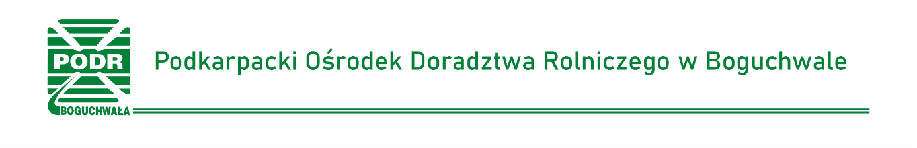

Szanowni Rolnicy

Powiatowy Zespół Doradztwa Rolniczego w Leżajsku uprzejmie informuje, że z dniem 15.03.2024 roku ruszyła kampania wniosków w zakresie
„dopłat bezpośrednich na rok 2024”.

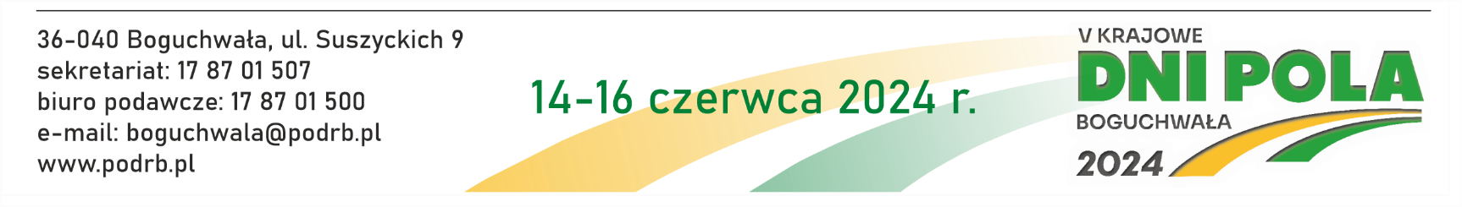
Pracownicy PZDR Leżajsk świadczą kompleksowe doradztwo, w tym bezpłatną pomoc w wypełnianiu wniosków obszarowych.

Zapraszamy do:
-siedziby PZDR w Leżajsku ul. Mickiewicza 82
od poniedziałku do piątku, w godz. 7.30-15.30
tel. (17)242-17-97

